אוניברסיטת תל-אביב
הפקולטה למדעים מדויקים
בית הספר לפיזיקה ולאסטרונומיה

בחינה בקורס מבוא לאסטרופיזיקה
סמסטר ב' תשס"ד, מועד ב'

המורה: פרופ' דן מעוז
מתרגל: דובי פוזננסקי
- - - - - - - - - - - - - - - - - - - - -

מספר ת.ז: ______________________________________

מספר מחברת:_____________

הוראות:

- מותר להשתמש במחשבון בלבד.
- דפי עזר מצורפים בסוף השאלון.
- תשובות יש לכתוב אך ורק על דפי השאלון מתחת לכל שאלה. יש לכלול את שלבי הפתרון העיקריים.
- המחברות הן לטיוטה בלבד, ולא תיבדקנה.
- יש לענות על שלוש מתוך ארבע שאלות.
- לכל שאלה משקל זהה.
- משך הבחינה 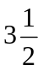 שעות.
- פתרון השאלות אינו כרוך בפתרון אינטגרלים ומשוואות דיפרנציאליות בלתי טריויאליים, או ביטויים אלגבריים סבוכים, בעלי יותר מכמה איברים. אם אתם עוסקים בחשבונות מעין אלה, אינכם בדרך הנכונה.

בהצלחה !
- קריסת ליבה בכוכב מסיבי:
- חשבו את אנרגיית הכבידה המשתחררת תוך קריסת ליבה עם מסה של 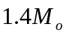 מרדיוס של 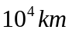 ל 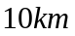.
- העריכו את צפיפות הנוקליאונים בליבה לאחר הקריסה. מהו המהלך החופשי הממוצע של נויטרינים בצפיפות זו? חתך הפעולה לפיזור של ניוטרינו הוא XXX.
- תוך כמה זמן יצא נויטרינו ממוצע מהליבה במהלך אקראי בו המרחק הרדיאלי המכוסה ב צעדים באורך הוא 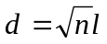.
- 12 ניוטרינים מהפיצוץ של הסופרנובה SN1987A, התגלו ע"י הגלאי Kamiokande ביפאן, העשוי מ 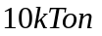 של מים. העריכו כמה אנשים על כדה"א יכלו לראות הבזק של אור, עקב קרינת צ'רנקוב שנוצרה תוך מעבר נויטרינו מהסופרנובה דרך גלגל העין שלהם.
- בהסחה לאדום 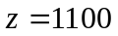 נוצרו אטומים (מקומבינציה של יונים ואלקטרונים). והיקום נהיה שקוף. נניח יקום בו אטומים אינם יכולים להווצר. גם אז, בשלב מסוים הצפיפות יורדת מספיק כך שהיקום שקוף, למרות היותו מיונן. העריכו באיזו הסחה לאדום זה היה קורה כדלהלן:
- הניחו 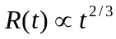 ומצאו קשר בין ל ו (גיל היקום כיום). הביעו את גודל האופק 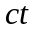 במונחי ו .
- רשמו את צפיפות האלקטרונים ביקום כתלות ב , בהנתן שכיום צפיפות הבריונים 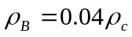, והצפיפות הקריטית 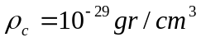.
- מצאו באיזה המהלך החופשי של פוטון לפזור תומסון גדול מהאופק. הניחו 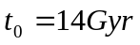.

- חשבו את האנרגיה הקינטית הטיפוסית של שביט עשוי קרח בעל רדיוס 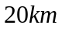, המגיע מרחוק אל אזור המסלול של כדה"א סביב השמש. העריכו את רדיוס המכתש ששביט זה יוצר כשהוא פוגע בירח, ע"י חימום ל 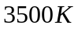. הרכב הירח הוא מסיליקטים, עם משקל אטומי סביב 30, וצפיפות ממוצעת 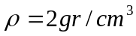. הניחו נפח גלילי של סלעים בגובה , והזניחו את אנרגיית אידוי השביט.
- מתצפית בירח ניתן לראות שב 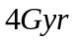 פגעו בירח 40 עצמים גדולים מ . משיקולים גאומטריים בלבד (כלומר בהזנחת כבידה), העריכו כל כמה זמן פוגע עצם חיצוני גדול בכדה"א.
- כמה שביטים דרושים על מנת ליצור את האוקיינוסים? בהתחשב בעובדה שהיו אוקינוסים על כדה"א אחרי מיליארד שנה, הראו שקצב הפגיעות היה גבוה יותר בראשית חיי מערכת השמש.
- התפלגות המסה ההתחלתית של כוכבים בגלקסיה היא 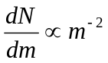, בין מסה של 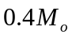 למסה של 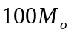. בגלקסיה 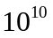 כוכבים.
- מהו החלק היחסי של אוכלוסיית הכוכבים הנוצרים עם מסה מעל 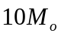, הגבול התחתון לקריסת ליבה? מה סך כוכבי הניטרונים והחורים השחורים בגלקסיה? כמה מסה בכוכבים אלו?
- הניחו כי כל קריסת ליבה ופיצוץ הסופרנובה המלווה אותה מפיצה 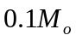 של ברזל לתווך הבין כוכבי. מהי שכיחות המסה היחסית הממוצעת של ברזל בגלקסיה?
- קיימים מספר "פולסרים כפולים" העשויים מזוגות כוכבי ניוטרונים. אם כוכבים בזוגות נוצרים ע"י בחירה אקראית מתוך פונקציית המסה (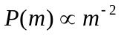), וכוכבים עם 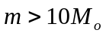 הופכים לכוכבי ניוטרונים, כמה זוגות כאלו נוצרים?
- עקב פיצוץ אסימטרי כוכבי נייוטרונים נוצרים עם "בעיטה" שמקנה להם מהירות טיפוסית של 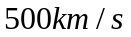. מהי ההפרדה המירבית שתאפשר לזוג להשאר קשור, למרות הבעיטה? אם זוגות נוצרים עם הפרדה התחלתית מפולגת אחיד בין 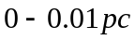, כמה פולסרים כפולים קיימים?

